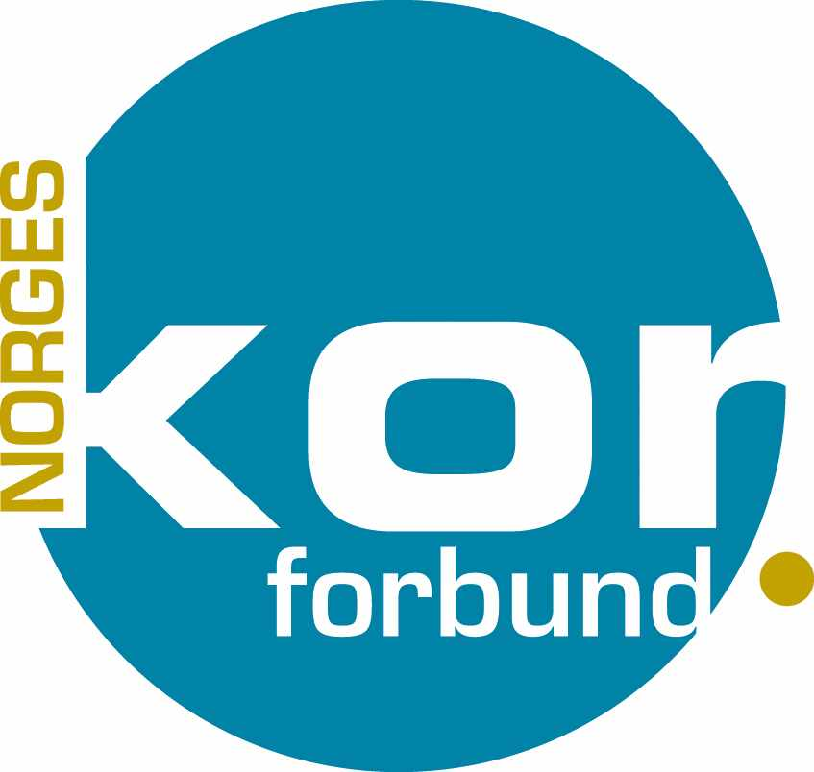

VEDTEKTER
Norges Korforbund
TROMS OG FINNMARK
Vedtatt på landsmøtet 17. og 18. september 2016
Vedtatt av årsmøtet i NK Troms 11.og12.mars, 2017
Navneendring til Troms og Finnmark vedtatt av årsmøtet 23.februar 2019.
Endring av §4.7 på årsmøtet 22. februar 2020

§ 1 ORGANISASJON
NORGES KORFORBUND Troms og Finnmark, er et distriktsledd av Norges Korforbund, som er en partipolitisk og religiøs nøytral organisasjon. Årsmøtet er distriktsleddets øverste myndighet (jf § 4)
§ 2 FORMÅL
Norges Korforbund Troms og Finnmark sitt overordnede mål er å gi korsangen mulighet for større utbredelse og høyere kvalitet. Dette skjer blant annet ved å:
- Gi gode tilbud som medlemskorene verdsetter
- Yte relevant støtte til medlemskorene
- Gi korsangere, tillitsvalgte og dirigenter mulighet til å utvikle seg
- Skape et mangfold av kor
- Bidra til innovasjon og ta vare på tradisjon i korbevegelsen
- Styrke korbevegelsens rammevilkår og betydning
§ 3 MEDLEMSKAP
§ 3.1 Opptak av medlemmer
Det enkelte kor tegner medlemskap i Norges Korforbund. Ved medlemskap blir koret automatisk medlem i distriktsleddet på tilhørende sted, og korets sangere og dirigent regnes som medlemmer i Norges Korforbund.

Alle forhold knyttet til medlemskap og medlemskapets rettigheter og plikter følger av Norges Korforbunds vedtekter.
§ 4 ÅRSMØTET
§ 4.1 Generelt
Årsmøtet er Norges Korforbund Troms og Finnmark sin øverste myndighet.
§ 4.2 Årsmøtets sammensetning
- 2 delegater fra hvert medlemskor,
- styrets medlemmer,
- leder av utvalg valgt av Årsmøtet,
- æresmedlemmer,
- observatører og gjester,
- samt revisor.

§ 4.3 Årsmøteperiode og forslag til Årsmøtet.
Ordinært årsmøte holdes hvert år innen 31. mars og trer sammen etter skriftlig innkalling fra styret med minst seks ukers varsel. Saksliste, styrets beretning og regnskap skal sendes medlemmene senest 14 dager før Årsmøtet.
Ekstraordinært årsmøte skal innkalles med minst 14 dagers varsel når styret eller minst 1/3 av medlemmene krever det. Saksliste skal følge innkallingen.
Årsmøtet er beslutningsdyktig når det er lovlig innkalt.
Saker som ønskes behandlet av Årsmøtet skal, skriftlig og begrunnet, være styret i hende minst fire uker før Årsmøtet.
§ 4.4 Forslags- og stemmerett
Delegater valgt av korene kan avgi stemme, jf § 4.2.
Styrets medlemmer kan avgi stemme og fremme forslag i alle saker som ikke gjelder årsmelding og regnskap.
§ 4.5 Møte- og talerett
Ledere av utvalg valgt av Årsmøtet, æresmedlemmer og revisor har møte- og talerett.
§ 4.6 Saksliste – ordinær årsmøtebehandling
Godkjenning av stemmeberettigede
- Godkjenning av stemmeberettigede
- Valg av møteleder
- Valg av referent
- Valg av to protokollvitner
- Valg av tre medlemmer til redaksjonskomité
- Valg av to medlemmer til tellekorps
- Godkjenning av innkalling
- Godkjenning av saksliste
- Årsmelding
- Revidert regnskap
- Behandle innkomne saker foreslått av styret eller medlemskor
- Handlingsplan / Aktivitetsplan
- Fastsette lokal tilleggsavgift (der dette er aktuelt)
- Budsjett
- Valg av revisor
- Valg av styre

§ 4.7. Valg
Styret:
- Velge leder for 1 eller 2 år (i henhold til lokale tilleggsvedtekter)
- Velge nestleder for 2 år
- Velge styremedlemmer (velges slik at ikke alle er på valg samtidig)
- Velge varamedlemmer for 1 år
Valgkomité:
- Velge leder for komitéen for 1 år
- Velge 2 medlemmer for 2 år.
- Ett medlem er på̊ valg hvert år.
- Ett varamedlem velges for ett år.
Generelt for alle tillitsverv i Norges Korforbunds Distriktsledd:
Valgbare er personer med gyldig medlemskap i et av distriktsleddets medlemskor. Personer ansatt i Norges Korforbund er ikke valgbare. En tillitsvalgt som blir ansatt i valgperioden, må trekke seg fra sitt verv.
§ 4.8 Avstemmingsmåter
Valg skal foregå skriftlig dersom noen krever det, eller dersom det er mer enn en kandidat. Forslag om suspensjon og eksklusjon foretas ved skriftlig avstemning. I alle andre saker skjer skriftlig avstemning bare hvis dette forlanges.
Alminnelig flertall avgjør sakene, unntatt i saker som omfattes av vedtektsendringer og oppløsning.

Ved stemmelikhet teller sittende styreleders stemme dobbelt, unntatt ved valg, som i det tilfellet avgjøres ved loddtrekning.
Årsmøtet kan med minst 2/3 flertall avsette styret samlet.
Det skal føres møteprotokoll fra årsmøteforhandlingene, og denne undertegnes av møtesekretær og to representanter valgt av Årsmøtet.
Utskrift av protokoll sendes til styrets medlemmer, varamedlemmer, distriktsleddets medlemskor samt Norges Korforbunds hovedkontor.
§ 5 STYRET
Styret skal lede distriktsleddet i tiden mellom årsmøtene og er sammensatt av leder, nestleder og styremedlemmer. Minst ett av styremedlemmene skal ha musikkfaglig bakgrunn. Leder av andre utvalg kan innkalles til styremøter i saker som angår utvalgets arbeid.
Møter i styret blir holdt så ofte lederen finner det nødvendig, eller når minst 1/3 av styrets medlemmer krever det.
Styret er beslutningsdyktig når minst 2/3 av styrets medlemmer inklusiv leder eller nestleder er til stede. Ved stemmelikhet teller lederens stemme dobbelt.
Det skal føres møteprotokoll fra styremøtene. Protokoll sendes til styrets medlemmer, varamedlemmer og distriktsleddets medlemskor.
Styret fastsetter tid og sted for Årsmøtet.
Norges Korforbund Troms og Finnmark tegnes av to styremedlemmer i fellesskap, hvorav leder / nestleder må være den ene. Norges Korforbund Troms og Finnmark kan meddele prokura.
Styret kan med minst 2/3 flertall suspendere eller ekskludere en tillitsvalgt fra sitt tillitsverv i distriktsleddet. Før vedtak fattes, skal den tillitsvalgte kunne uttale seg. Vedtaket kan ankes inn for første årsmøte.
§ 6 ØKONOMI
Vedtatt budsjett må til enhver tid gi økonomisk dekning for kostnader forbundet med vedtatte aktivitets- og handlingsplaner. Styret kan regulere budsjettet i årsmøteperioden, men bare innen gitt budsjettramme. Regnskapet skal revideres hvert år. Regnskapet følger kalenderåret.
Norges Korforbund Troms og Finnmark dekker alle nødvendige reise- og diettutgifter for styrets medlemmer ved representasjon eller deltakelse på aktiviteter der det er naturlig at Distriktsleddet er til stede. Dette gjelder også for medlemmer av valgte eller oppnevnte komiteer og utvalg.
§ 7 AKTIVITETER
Norges Korforbund Troms og Finnmark er ansvarlig for å legge til rette for at det tilbys seminarer, konserter og kurs for sangere, dirigenter og tillitsvalgte i henhold til gjeldende handlingsplan for Norges Korforbund.
§ 8 VEDTEKTSENDRINGER
Vedtektene fra § 1 - 9 kan kun endres av Landsmøtet i Norges Korforbund og da med minst 2/3 flertall av avgitte stemmer.
Distriktsleddets egne tilleggsvedtekter (fra § 10) kan bare endres av Årsmøtet og da med minst 2/3 flertall av avgitte stemmer.
§ 9 OPPLØSNING
Vedtak om oppløsning av Norges Korforbunds Distriktsledd kan besluttes av ordinært eller ekstraordinært landsmøte og da med minst 2/3 flertall av avgitte stemmer. Etter at alle økonomiske forpliktelser er dekket, skal eventuell resterende formue disponeres i tråd med målene i § 2.

§ 10 LOKAL TILPASNING TIL § 4.7 VALG
Valg av leder til styret for 2 år. Valget tilpasses slik at leder og nestleder ikke er på valg samtidig.

§ 11 HEDERSBEVISNINGER

Norges Korforbund sine hedersbevisninger gis etter statutter vedtatt av sentralstyret og tildeles etter søknad.
I tillegg til sentralstyrets vedtatte statutter for hedersbevisninger, tildeles 25 års pin m/diplom for medlemskap i NK Troms og Finnmark.

§ 12 GODTGJØRELSE TIL STYRET
Det kan utbetales en godtgjørelse til styret. Midlene fordeles internt av styret.

Vedtektene med lokale tilpasninger godkjent av årsmøtet i Norges korforbund Troms og Finnmark den 22.februar 2020.

